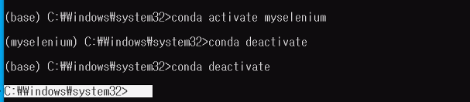

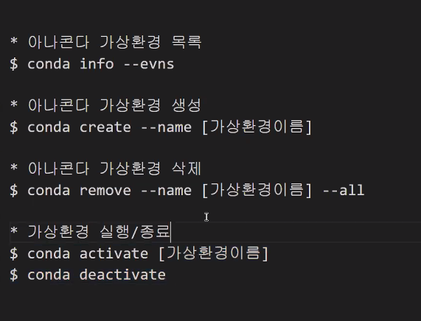

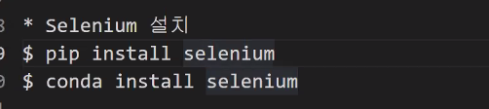

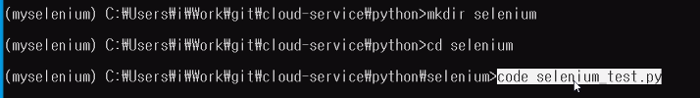

상단의 페이지가(타이틀) 





가상환경 실행하고-> 가상환경에서 셀레니움 깔아서 실행한다음에 가상환경 상태에서 실행해야됨

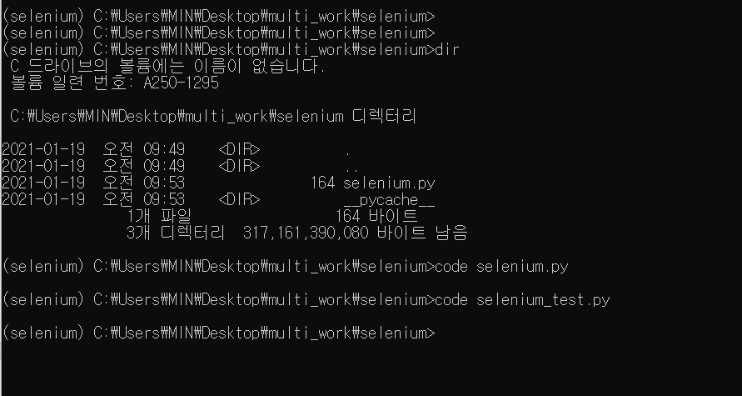



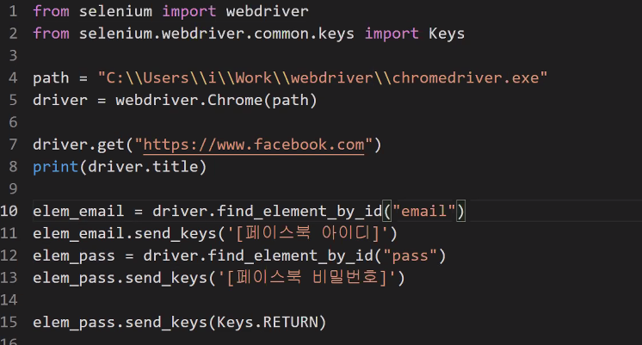

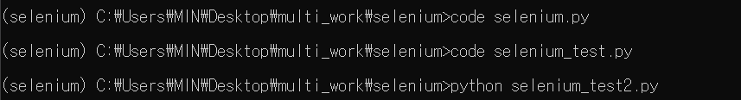

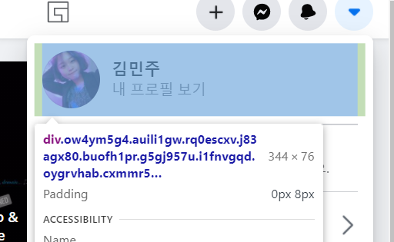

a태그 클릭해서 복붙🡪 copy Xpath

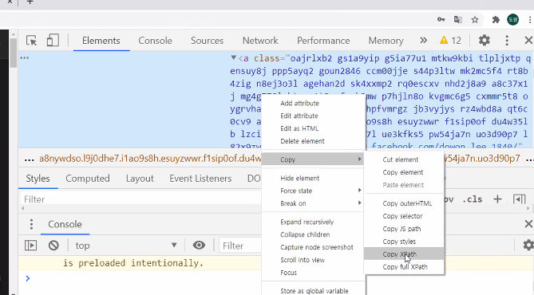

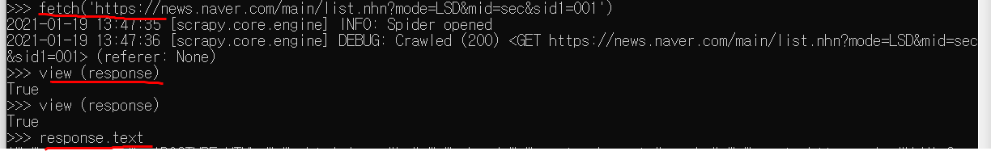

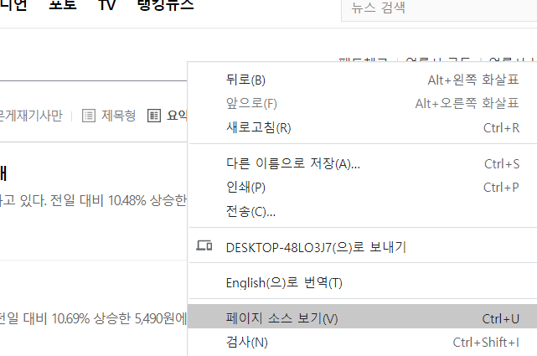



물음표는 0아님1



물음표 앞이 주소값.리소스

모드~페이지 1까지 전달 파라미터

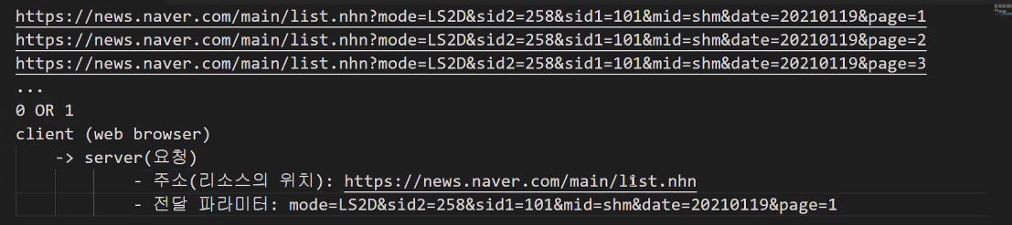물음표는 하나만 온다

전달 파라미터는 여러 개 올 수 있어서 데이터 쌍이 키/벨류로 이뤄져있음

구분은 =로 이뤄져있다

여러 개의 파라미터를 전달할 때 구분 기호는 & 사용

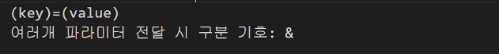

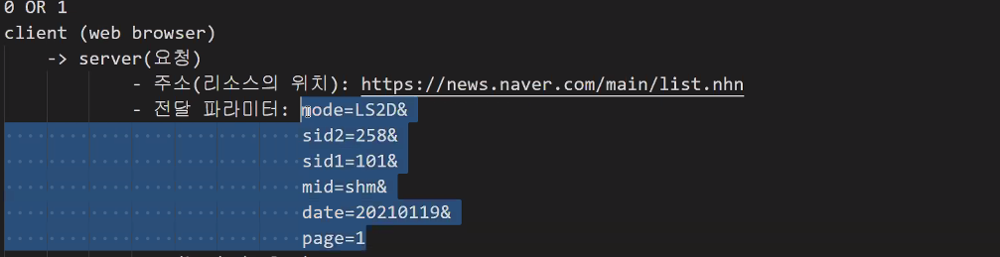

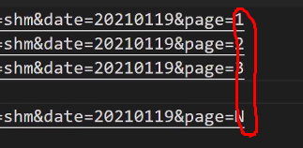최종 결과물은 무조건html페이지



뉴스 아이템 네번째데이터에는 포트가 없다(dt없음)

클래스 이름 라이팅 텍스트들 가져오는것





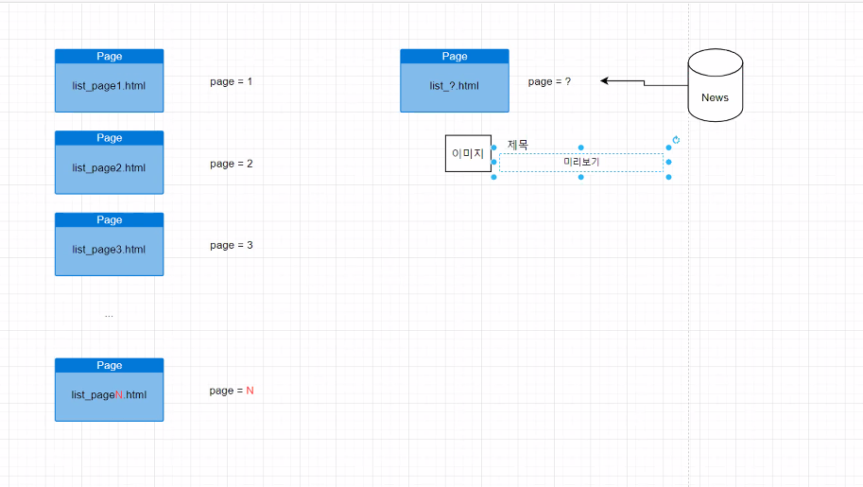

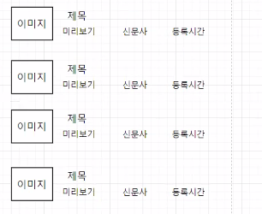

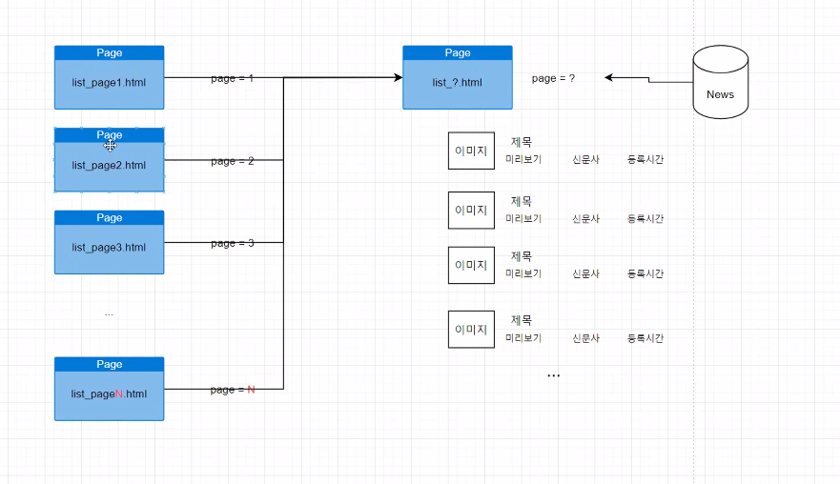

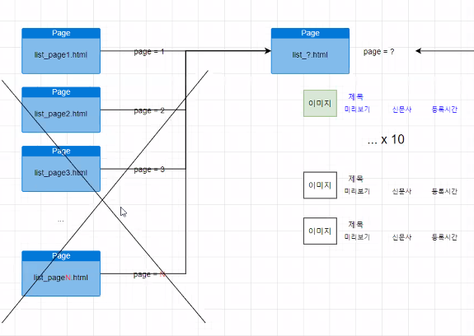



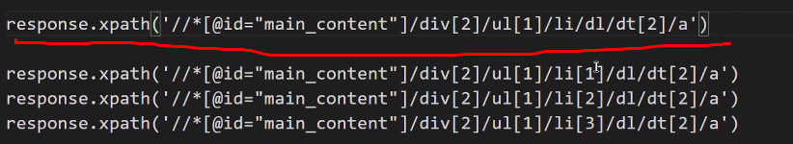이걸로 명시할 예정

Fetch(‘주소값’)

res

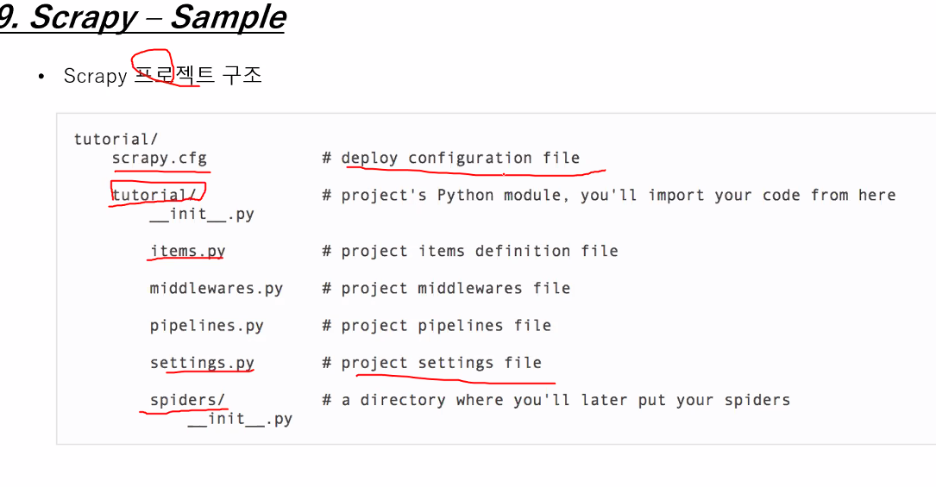

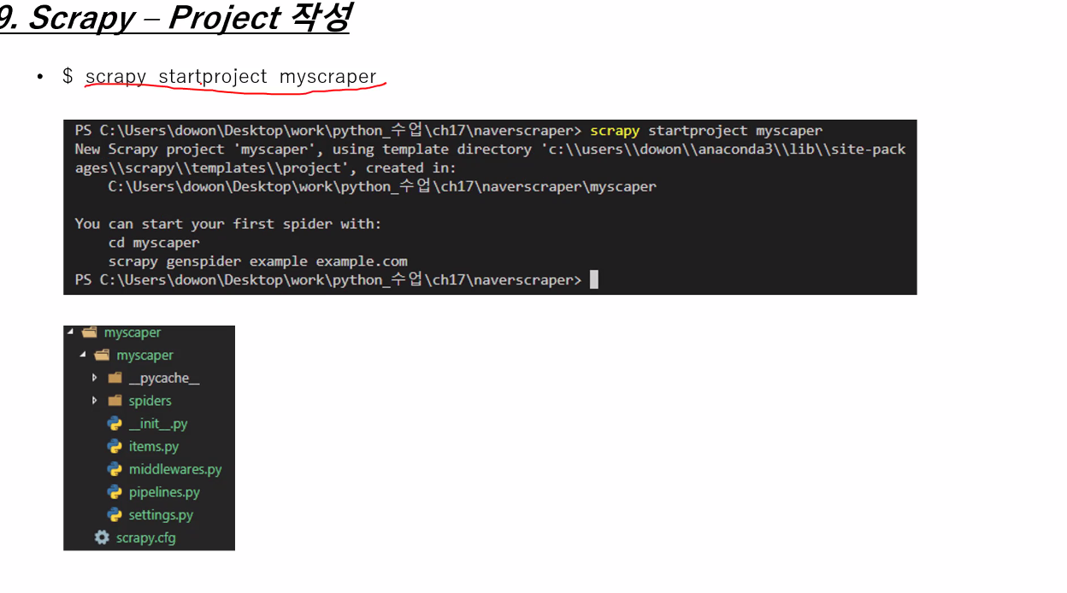



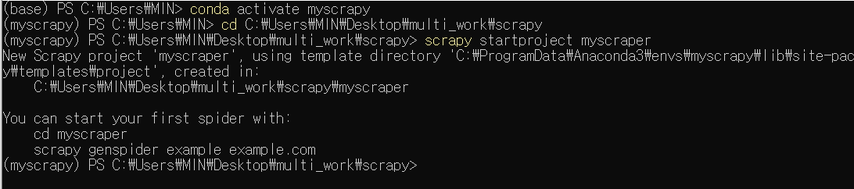

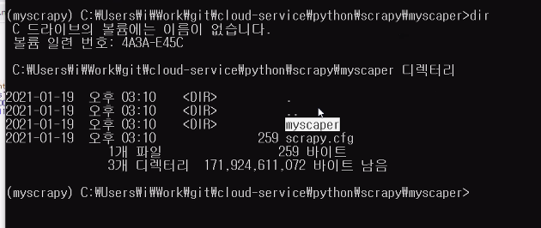

해당 디렉토리 코드 오픈

movie.naver.com/movie/point/af/list.nhn

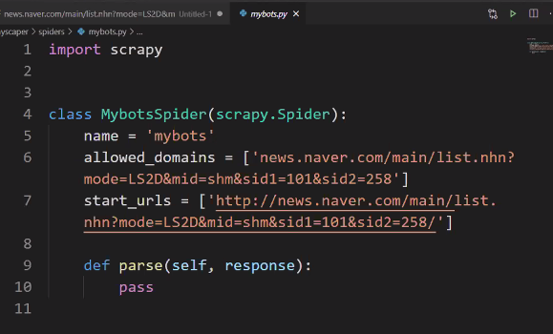

봇 이름 옆에 url 넣는데 url에 https:// 부분 빼고 넣어야함

얘만 도메인임

Fetch🡪 response.css()🡪 response.템소



네이버 영화 평점 사이트

타이틀,내용,평점,작성일,작성자

//*[@id="old_content"]/table/tbody/tr[1]/td[2]/a[1]

//*[@id="old_content"]/table/tbody/tr[2]/td[2]/a[1]

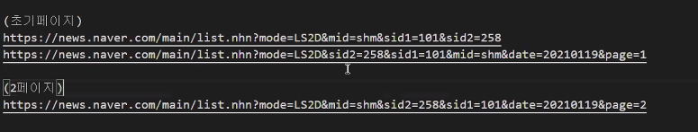

1페이지

<https://news.naver.com/main/list.nhn?mode=LS2D&mid=shm&sid1=103&sid2=241>

https://news.naver.com/main/list.nhn?mode=LS2D&mid=shm&sid2=241&sid1=103&date=20210119&page=1

2페이지

<https://news.naver.com/main/list.nhn?mode=LS2D&mid=shm&sid2=241&sid1=103&date=20210119&page=2>

